

FOLLETO Nº 5B: POSICIÓN CORRECTA DEL BEBÉ PARA LA LACTANCIA

Sostenga al bebé pecho con pecho.
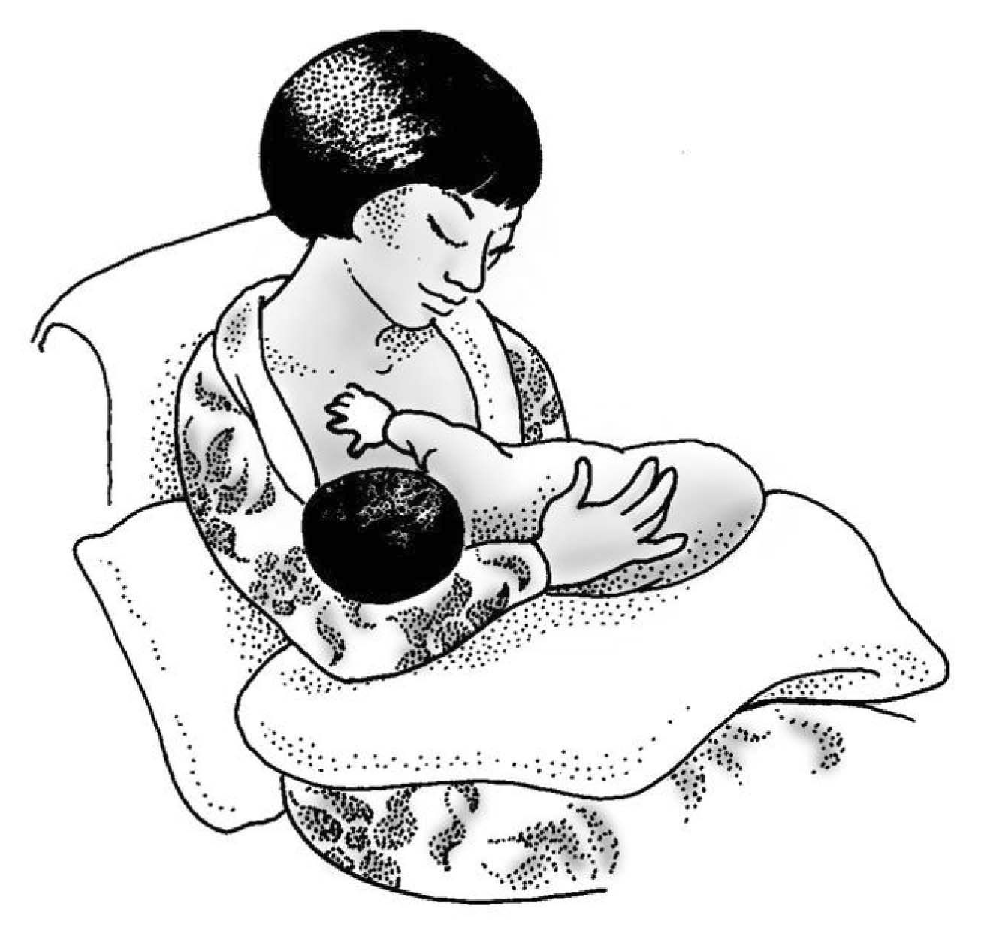

Sostenga el pecho.
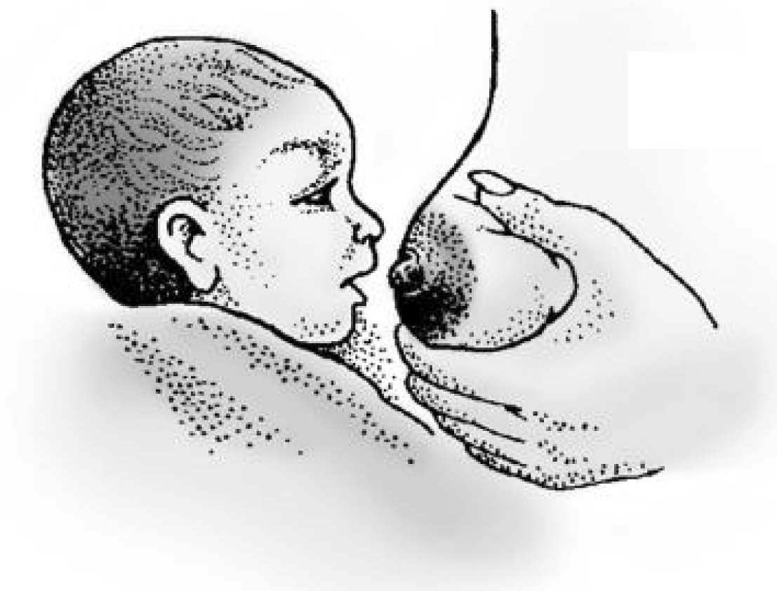

Ayude al bebé a abrir grande la boca. Acérquelo suavemente hacia el pecho.
